Nom, prénom, classe :
Evaluation d’Histoire n°1
Propreté et orthographe comptent.
Je me repère dans le temps
- Choisis la bonne date à associer à chaque événement (2,5 millions d’années, - 400 000 ans,
- 200 000 ans, 3 300 avant Jésus-Christ).Sur la feuille
Découverte du feu :
Naissance d’Homo sapiens :
Début de la Préhistoire :
Fin de la Préhistoire :
- Par quoi commence la Préhistoire et par quoi finit-elle ?

Je me repère dans l’espace et le temps
- Quel continent est appelé le « berceau de l’humanité » ? Pour quelle raison ?
Observe la carte ci-dessous puis réponds aux questions.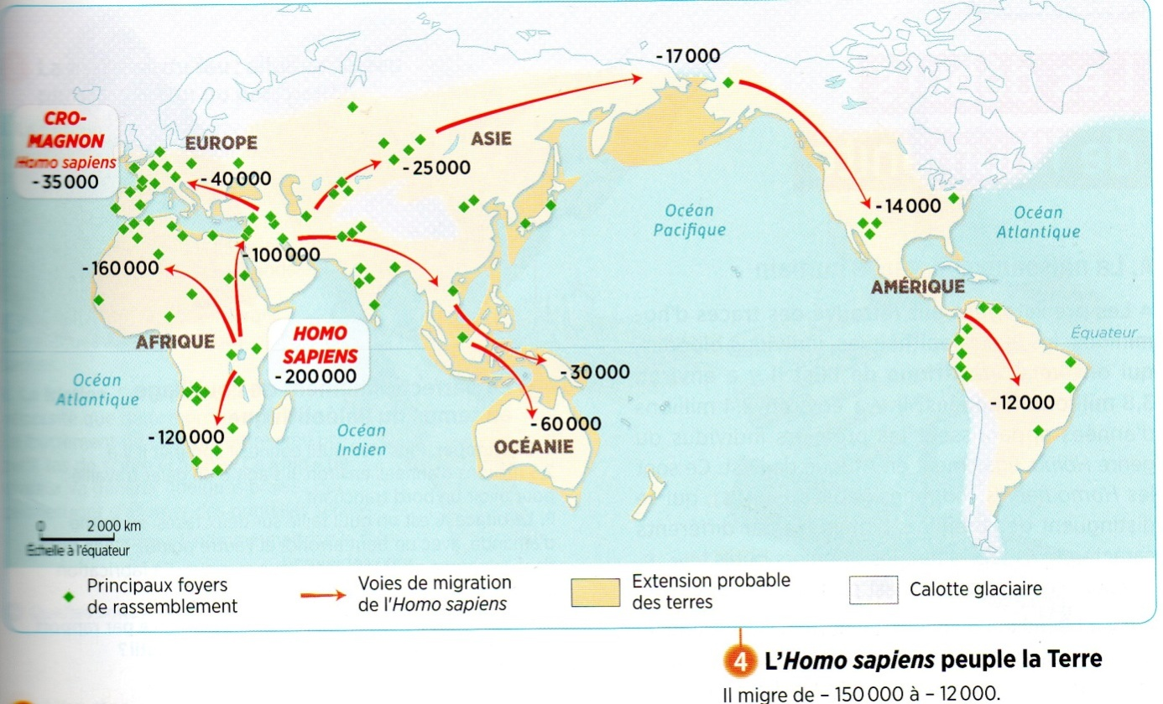
- Comment sont représentées les migrations sur la carte ?
- Quelle espèce d’humains a vécu en Europe en même temps que Cro-Magnon ?
- A quelle date l’Océanie a-t-elle été peuplée par Homo sapiens ?
- Est-ce que les continents avaient la même taille à cette époque ? Justifie la réponse avec un élément de carte.
Je connais et je peux expliquer :
- Quelle découverte a rendu célèbre Yves Coppens ? Quel est son métier ?

- Relier le nom des 3 espèces humaines à leur signification (homme habile, homme debout,homme intelligent).Sur la feuille
Homo habilis =
Homo erectus =
Homo sapiens =
- Rédiger un texte sur le mode de vie des hommes préhistoriques. Vous devez utiliser les mots qui suivent :
Chasse, outils en os, pêche, cueillette, feu, grottes, armes en silex taillés, nomades, tentes
- Cite une grotte dans laquelle on a retrouvé des peintures préhistoriques. Quel nom donne-t-on à cet art ?

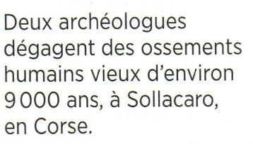
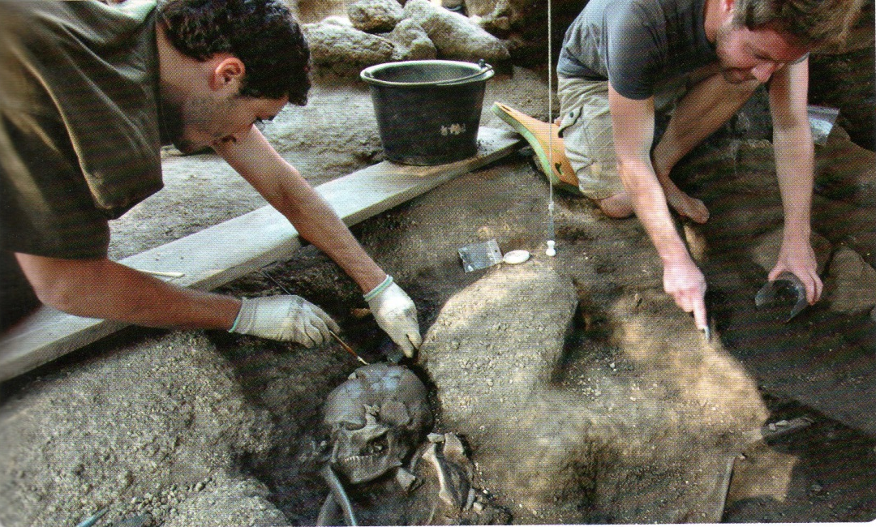
Je comprends un document :
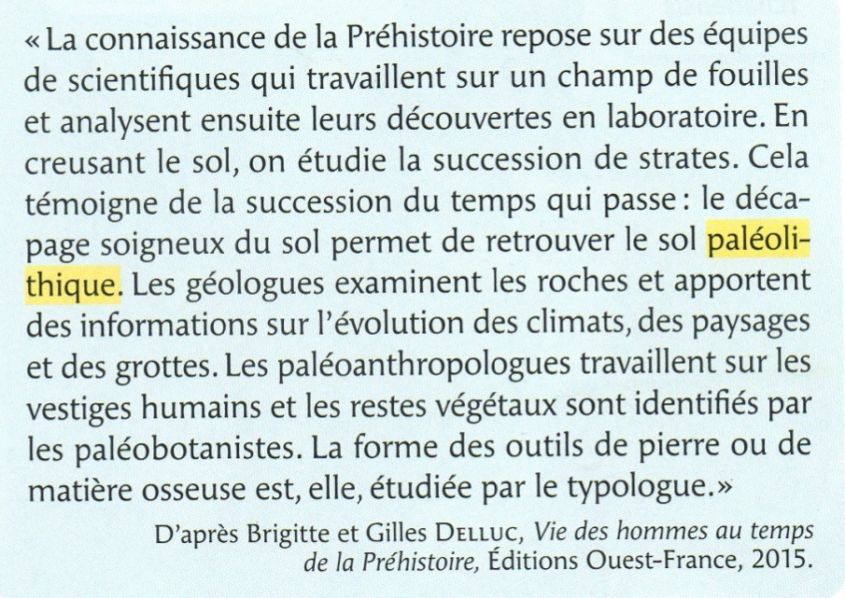
12) Qu’ont découvert les archéologues de la photo ?
13) A l’aide de la photo et du texte, explique comment travaille un archéologue.
15) A l’aide du texte, fais la liste des différents chercheurs qui travaillent sur un site de fouille.

